附件1：
大学生实践创新训练计划项目申报操作指南

登录方式：
登录方式1
输入网址：http://sy.cxxy.seu.edu.cn/cx/index.aspx，进入“东南大学成贤学院大学生创新训练智能管理系统”（见图1）
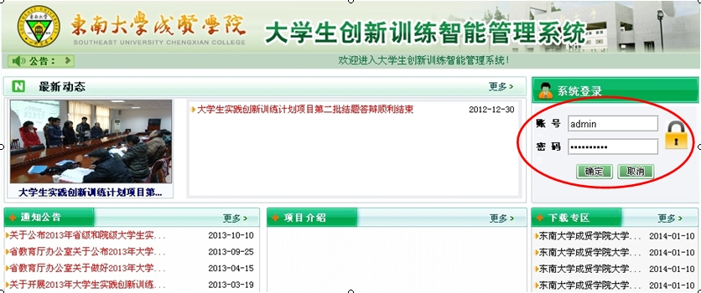
（图1）
学生账号和初始密码：请咨询辅导员。
提醒：请首次登录后一定要及时修改密码！

登录方式2
在学院网站首页“快速通道”中点击“实践教学”（见图2）。
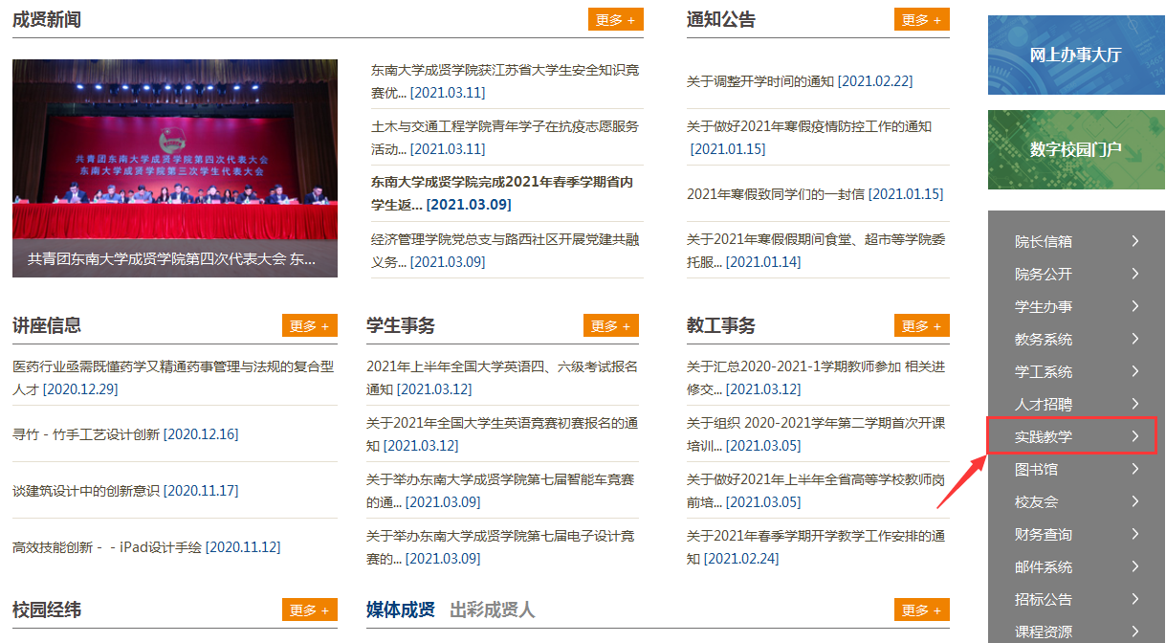
（图2）
进入“实践教学综合管理平台“后，点击“创新训练”（见图3）。
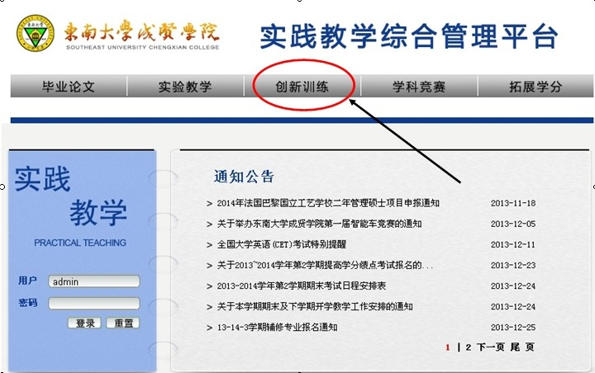
（图3）
进入“东南大学成贤学院大学生创新训练智能管理系统”首页，在网页右上角“系统登录”中输入账号和密码（见图4）。
（图4）

申报流程：
1.学生在“东南大学成贤学院大学生创新训练智能管理系统”首页右下角“下载专区”中，下载《东南大学成贤学院大学生实践创新训练计划项目申请表》进行填写。
2.学生登陆申报系统，在“账号管理”中点击“修改信息”，补充完整年龄、联系电话、E-mail等信息（见图5）。
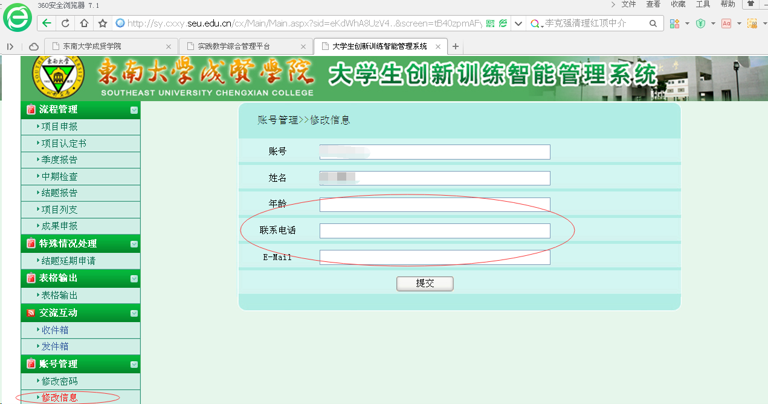
（图5）
3.在“流程管理”中点击“项目申报”，选择“院级”进行申报（见图6）。
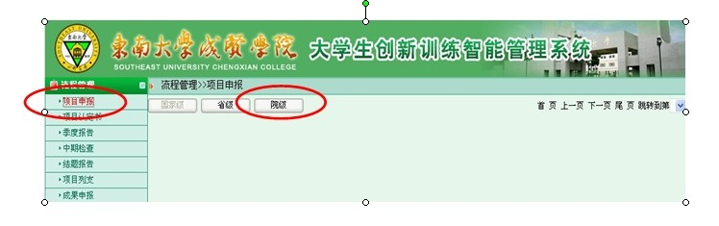（图6）
所有项目信息填写完成后，将《东南大学成贤学院大学生实践创新训练计划项目申请表》电子版作为附件上传，并点击“提交”按钮（见图7）。如信息尚未填写完整，可选择“暂存”。
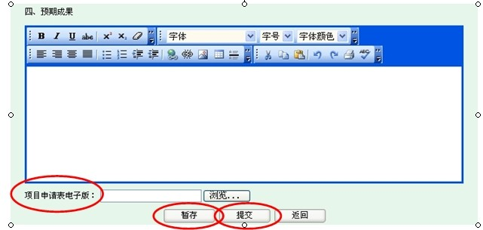
（图7）
4.项目指导老师登陆申报系统，在左下角“账号管理”中“修改信息”，完善职称、学位、年龄、联系电话、E-mail等信息。
在“流程管理”中点击“审核项目”（见图8），进行项目审核并填写审核意见（如项目有2名指导老师，可由其中1名老师填写意见）。如审核不通过，可以点击“退回”，由学生修改并在规定时间内重新申报。
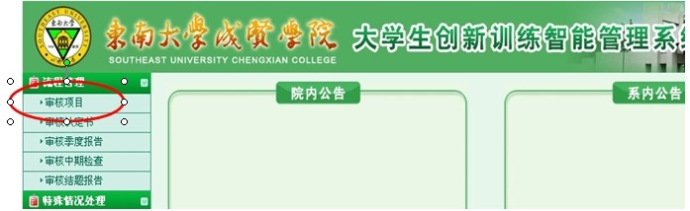
（图8）
5.学院综合办主任登陆系统，在“账号管理”中点击“系级专家组”， 设定学院专家组（由学院院长决定，一人或多人均可）（见图9）。
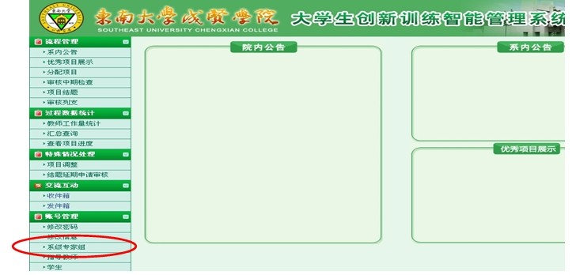
（图9）
在“流程管理”中点击“分配项目”后发布项目，并提醒学院专家组在规定时间内登陆系统进行项目审核（见图10）。
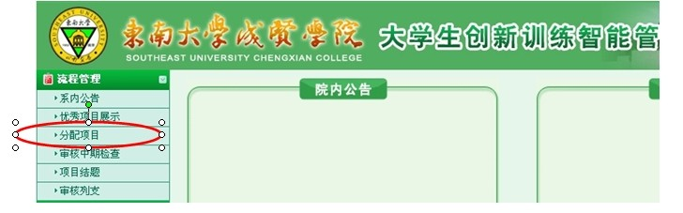
（图10）
6.学院专家组登陆系统，在“账号管理”中点击“项目审核”进行项目审核并填写审核意见。（见图11）
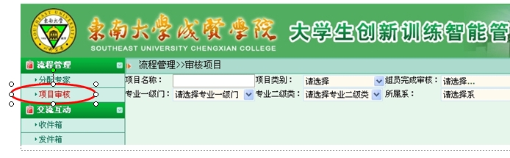
（图11）
如学院院长审核通过，则由教务处组织专家组进行项目终审；如学院院长审核不通过，则项目不能进行申报。
7.学校组织专家对所有申报材料进行评审，公布项目评审结果，并择优申报江苏省大学生实践创新训练计划项目。

